WORD中让页码从第三页开始\分节页码
2009-09-18 16:57
最近一些童协忙论文，遇到这样一个问题：论文第一页是标题摘要页，第二页是目录页，这两页不需要页码，可是每次插入页码word都很纠结的从第一页开始。想要WORD中让页码从第三页开始，看下面我改进总结的教程吧：
1.将光标移至第二页的最后一个字节（必须是开始记页码页的上一页最后），点击“插入→分隔符→分节符类型”中选择“下一页”，确定。 这时光标会自动在第三页的开始显示。
2.“视图”打开“页眉与页脚”工具条，（此时观察发现第三页的页眉处写着“第2节”后面是“与上一节相同”而第二页则写的是“第一节”），如图：
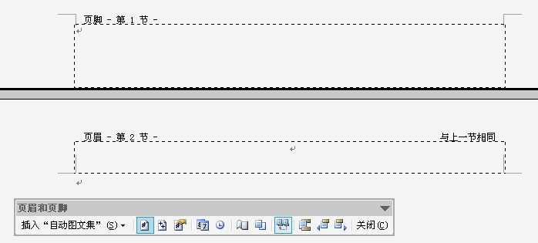
这说明你已经将前两页分为“第1节”从第三页开始是“第2节”。
但是我们要在“第2节”插入的页码不能“与上一节相同”。所以进行一下操作
3.将光标定位在第三页的页眉（既第2节第一页的页眉），单击“页眉与页脚”工具条上的“链接到前一个”按钮，（将“链接到前一个”按钮抬起）关闭页眉中的“与上一节相同”（在页眉右上方的显示将消失）。
将光标定位在第三页的页脚（既第2节第一页的页脚），单击“页眉与页脚”工具条上的“链接到前一个”按钮，（将“链接到前一个”按钮抬起）关闭页脚中的“与上一节相同”（在页脚右上方的显示将消失）。
4.在第三页的页脚处，执行“插入/页码”命令。
在“页码”对话框中，“对齐方式”改为“居中”，再单击“格式”按钮，在“页码格式”对话框中，“起始页码”设置为“1”.然后点“确定”、“确定”完成页码插入。 关闭“页眉与页脚”工具条。

在Word文档中随心所欲添加页码的技巧
2007-07-09 08:40:44 来源: 天极(北京) 网友评论 7 条 进入论坛
在Word文档中设置分栏后，尽管一页中有两栏或者多栏文字，但使用“插入页码”命令，却只能在该页中插入同一个页码。但是我们在日常运用中，会遇到一些特殊情况，诸如，需要在文档的每栏都添加页码，或者需要自定义的开始添加页码的页面。这些又该如何实现呢?
多栏设置页码
以下方法是针对一页分为两栏，也就说，一页中有两部分的内容，分别为它们添加上页码。
1.单击“视图”菜单下的“页眉和页脚”切换至第一页的页脚。
2.在与左栏对应的合适位置连续按两下“Ctrl+F9”键，出现两个大括号“{{}}”。
3.然后在“{}”中输入字符，形成这个样子：{={page}*2-1} (注意用英文状态，输的时候“{{}}”不用再输，用原有的)。
如果只要显示页码，左栏就输成：{={page}*2-1}右栏：{={page}*2};如果要显示成：第x页或- * -，左栏就输成：第{{}}页 –{{}}-
4.完成后选中“{={page}*2-1}”单击鼠标右键选择快捷菜单中的“更新域”。
5.在与右栏对应的合适位置输入“第页”将光标插在两字中间，连续按两下Ctrl+F9键，出现两个大括号“{{}}”。然后在大括号“{}”中输入如下字符“{={page}*2}”。
6.完成后选中“{={page}*2}”，单击鼠标右键选择快捷菜单中的“更新域”(图1)。

如果你的文档分为三栏，并要在每栏下显示页码，可以将“第页”之间的域代码修改为“{={page}*3-2}、{={page}*3-1}”和“{={page}*3}”(更多分栏时同理)。
再按上面介绍的方法更新域，即可显示各栏的正确页码。若要在更新域后修改域代码，
可以将其选中，单击鼠标右键，选择快捷菜单中的“切换域代码”命令，即可显示出域代码。
如果一页分三栏，则公式分别是：{={page}*3-2}{={page}*3-1} {={page}*3}
对应的值分别是： 1 2 3
小技巧：页码设置到合适位置
在页面设置中调整好页脚的位置→页面设置→页脚 调到1.5厘米左右(根据自己的实际调切换到页脚位置：视图→页眉和页脚(h)。插入一个行不大于1厘米 和页面等宽的 1×2 表格(表格两列要相等)，并使表格内文字全部居中，在左栏中间执行上面3，右面执行5。
任意页面设置页码
我们在编辑一篇文章时(包括目录在内)，想从目录以后第三页开始插页码，该怎么做呢?方法有二。
方法一：首先将光标移至第二页的最后，点击“插入→分隔符→分节符类型”中选择“下一页”，然后点击“视图”打开“页眉与页脚”工具条，将光标调整至第三页也就是你准备开始编页码的那一页，将“页眉与页脚”工具条上的“链接到前一个”按钮调至不被选中，然后点击“设置页码格式”按钮，在弹出的对话框中选择页码编排中的“起始页码”选择1，点击确定，最后点击页眉与页脚工具条上的“插入页码”按钮，完成(图2)。
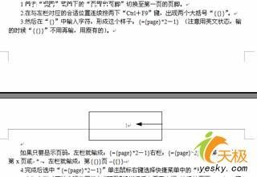
方法二：通过设置不同的页眉页脚来实现，不过你需要把需要插入页码的文档分节才可以实现。怎样分节呢?首先将光标插入到文档中需要分节的地方，再打开“插入”菜单，点击“分隔符”命令，就会出现一个“分隔符”对话框。
在其中的“分节符类型”中有四个类型：①下一页②连续③偶数页④单数页。“下一页”表示分节符后的文本从新的一页开始;“连续”表示分节符后的文本出现在同一页上;“偶数页”表示分节符后的文本从下一个偶数页开始;“单数页”表示分节符后的文本从下一个单数页开始。根据自己编排的需要选择一项，按“确定”退回到文档中。你可以根据需要按照此法将文档分为多个不同的节。
现在你就可以在不同的节按一般的方法设置不同的页眉页脚了。只是从第二节开始，当你打开“页眉和页脚”工具栏的时候，在“页眉-第2节”后会出现“与上一节相同”的字样，你必须点击工具栏上的“同前(键接到前一个)”按钮，去除“与上一节相同”几个字，再设置页眉，这以后的页眉就与上一节的页眉不同了。页脚的设置与此相同。
最后，在“页眉页脚”的工具栏里点击“插入自动图文集”的下拉三角，选择“页码”就可以了。

